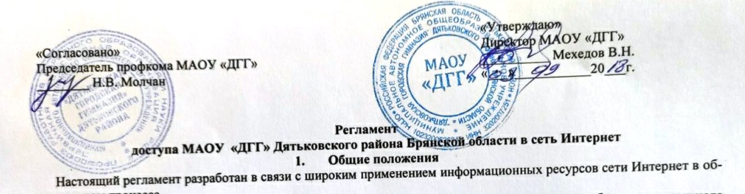
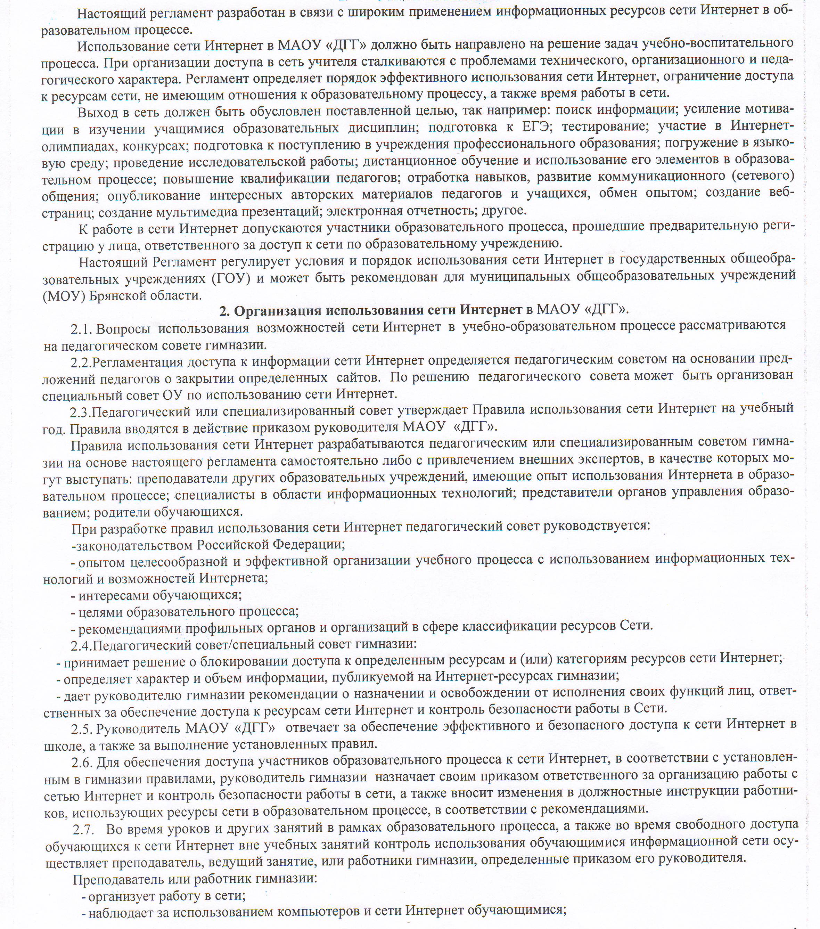

.
2.7. Во время уроков и других занятий в рамках образовательного процесса, а также во время свободного доступа обучающихся к сети Интернет вне учебных занятий контроль использования обучающимися информационной сети осуществляет преподаватель, ведущий занятие, или работники гимназии, определенные приказом его руководителя.
Преподаватель или работник гимназии:
- организует работу в сети;
- наблюдает за использованием компьютеров и сети Интернет обучающимися;
- принимает меры по пресечению обращений к ресурсам, не имеющим отношения к образовательному процессу;
- ведет записи в регистрационном журнале доступа к сети Интернет;
- сообщает классному руководителю о преднамеренных попытках обучающегося осуществить обращение к ресурсам, не имеющим отношения к образовательному процессу;
- в целях экономии трафика создает и ведет накопительную базу образовательных Интернет-ресурсов.
- При использовании сети Интернет участникам образовательного процесса предоставляется доступ только к тем ресурсам, содержание которых не противоречит законодательству Российской Федерации и которые имеют прямое отношение к образовательному процессу. Ограничение доступа к ресурсам сети, несовместимым с задачами обучения и воспитания, осуществляется с помощью установки на компьютерах (сервере) специальных программ, запрещающих доступ к определенным сайтам, или использованием технических и программных средств контентной фильтрации, установленных в гимназии или предоставленных оператором услуг связи.
- В связи с невозможностью техническими и программным средствами добиться полной фильтрации ресурсов сети Интернет вследствие их частого обновления, необходимо присутствие педагога или другого ответственного лица при работе обучающихся в сети. МАОУ «ДГГ» не несет ответственности за случайный доступ к подобной информации, размещенной не на Интернет-ресурсах ОУ.
2.10.Отнесение определенных ресурсов и (или) категорий ресурсов в соответствующие группы, доступ к которым регулируется техническими средствами и программным обеспечением контентной фильтрации, в соответствии с принятыми в гимназии правилами обеспечивается работником гимназии, назначенным его руководителем.
В случае обнаружения ресурса, несовместимого с задачами обучения и воспитания несовершеннолетних, и/или нарушающего законодательство Российской Федерации (эротика, порнография, пропаганда насилия, терроризма, политического или религиозного экстремизма, национальной, расовой и розни, иные ресурсы схожей направленности), ответственный за организацию работы с сетью Интернет и контроль безопасности работы в сети должен незамедлительно, без согласования с педагогическим или специальным советом закрыть доступ к данному источнику.
2.11. Принципы размещения информации на Интернет-ресурсах гимназии призваны обеспечивать:
- соблюдение действующего законодательства Российской Федерации, интересов и прав граждан;
- защиту персональных данных обучающихся, преподавателей и сотрудников;
-достоверность и корректность информации.
2.11. Персональные данные обучающихся (включая фамилию и имя, класс/год обучения, возраст, фотографию, данные о месте жительства, телефонах и пр., иные сведения личного характера) могут размещаться на Интернет-ресурсах, создаваемых гимназией, только с письменного согласия родителей или иных законных представителей обучающихся. Персональные данные преподавателей и сотрудников гимназии размещаются на его Интернет-ресурсах только с письменного согласия лица, чьи персональные данные размещаются.
2.12.В информационных сообщениях о мероприятиях, размещенных на сайте гимназии без уведомления и получения согласия упомянутых лиц или их законных представителей, могут быть указаны лишь фамилия и имя обучающегося либо фамилия, имя и отчество преподавателя, сотрудника или родителя.
2.13. При получении согласия на размещение персональных данных представитель гимназии обязан разъяснить возможные риски и последствия их опубликования. МАОУ «ДГГ» не несет ответственности за такие последствия, если предварительно было полечено письменное согласие либо его законного представителя) на опубликование персональных данных.
3. Использование сети Интернет МАОУ «ДГГ».
- Использование сети Интернет в МАОУ «ДГГ» осуществляется, как правило, в целях образовательного процесса.
- По разрешению лица, ответственного за организацию в гимназии работы сети Интернет и ограничение доступа, преподаватели, сотрудники и обучающиеся вправе размещать собственную информацию в сети Интернет на Интернет-ресурсах гимназии и иметь учетную запись электронной почты.
- Работникам гимназии и обучающимся запрещается:
- обращаться к ресурсам, содержание и тематика которых не допустимы для несовершеннолетних и/или нарушают законодательство Российской Федерации;
- осуществлять любые сделки через Интернет;
- использовать сеть Интернет в коммерческих целях;
- осуществлять загрузки файлов на компьютер МАОУ «ДГГ» без специального разрешения;
- распространять оскорбительную, не соответствующую действительности, порочащую других лиц информацию, угрозы.
3.4. При случайном обнаружении ресурса, содержание которого не имеет отношения к образовательному процессу, обучающийся обязан незамедлительно сообщить об этом преподавателю, проводящему занятие. Преподаватель должен зафиксировать доменный адрес ресурса и сообщить об этом лицу, ответственному за работу в сети Интернет.
Ответственный обязан:
- принять информацию от преподавателя и, в случае наличия технической возможности, внести указанный ресурс в число запрещенных, или направить информацию о некатегоризированном ресурсе оператору технических средств и программного и технического ограничения доступа к информации.

